Madrid, 18 de mayo de 2022

Broche de oro al final de ‘Entrevías’, cuyo liderazgo crece con casi 10 puntos de ventaja sobre su inmediato competidor

Con un 18,3% de share y casi 1,9M de espectadores, la ficción española más vista de la temporada anotó su segunda mejor cuota de pantalla histórica.
Duplicó a la oferta de Antena 3 (8,5%), donde ‘Inocentes’ firmó el segundo capítulo menos visto de su historia (841.000 y 9,9%).

‘Supervivientes: Última Hora’ (14,5% y 2M) lideró su franja de emisión en el access prime time con su mejor resultado de la temporada

‘Futura’ arrancó en Cuatro con un 5,2% de cuota de pantalla y un 6,6% en target comercial, datos por encima de la oferta de su inmediato competidor en la franja (3,8%)

El capítulo final de ‘Entrevías’ coronó anoche la senda de liderazgos consecutivos desde su estreno ante 1,8M de seguidores y un 18,3% de share, 2,8 puntos más que la semana pasada, con los que firmó su segunda mejor cuota de pantalla histórica. Superó en 9,8 puntos a la oferta de Antena 3 (8,5%), en cuya franja la serie ‘Inocentes’ ofreció el segundo capítulo menos visto de su historia (841.000 y 9,9%). La serie de Telecinco ha sido la revelación del curso televisivo al situarse como la ficción nacional más vista de la temporada con una media del 15,8% de share y 1,7M de espectadores.

Como ha sido habitual en todas sus entregas, ‘Entrevías’ registró una conversión positiva a target comercial (22,1%), con sus principales seguidores entre los adultos jóvenes entre 25 y 34 años (26,9%). Por el contrario, ‘Inocentes’ descendió casi a la mitad su dato en públicos dinámicos (5%), con sus principales adeptos entre los mayores de 65 años (17,3%).
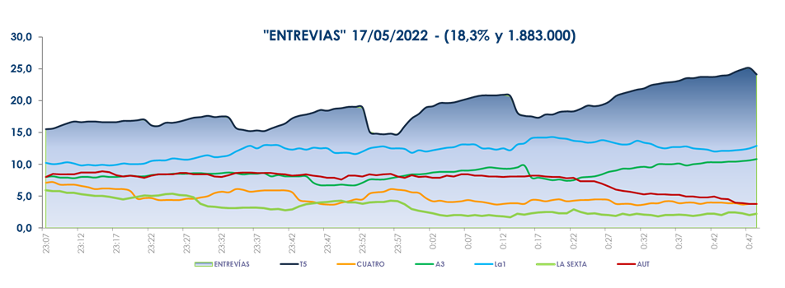

La serie protagonizada por José Coronado superó la media nacional en los mercados regionales de Castilla la Mancha (24%), Castilla y León (22,5%), Madrid (22,1%), Canarias (21,3%), Andalucía (21,1%) y Murcia (20,4%). Además, registró el spot más visto del martes, Vodafone, a las 23:05 horas, con un 6,2% de rating publicitario.

Previamente, en el access prime time de Telecinco destacó ‘Supervivientes: Última Hora’ con más de 2M de espectadores y un 14,5% de share al anotar su mejor resultado de la temporada. Creció al 22,1% de share en target comercial y se impuso en medio punto a su inmediato competidor en la franja (14%).

Además, ayer también lideraron los espacios de producción propia en el day time de Telecinco: ‘El programa de Ana Rosa’ (17,3% y 476.000), opción favorita frente a ‘Espejo Público’ (12,7% y 344.000); y ‘Sálvame limón’ (12,1% y 1,2M) y ‘Sálvame naranja’ (14,4% y 1,1M), que además crecieron entre los públicos más dinámicos con un 15,3% y 15,9%, respectivamente.

El estreno de ‘Futura’ en Cuatro supera a su inmediato competidor

‘Futura’, el espacio presentado por Carmen Porter en Cuatro arrancó ayer con un 5,5% de cuota de pantalla y un 6,6% en target comercial. Se impuso a La Sexta en su franja de emisión (3,8%) e impulsó a Cuatro a situarse por delante de su inmediata competidora en la franja de late night (4,5% vs. 2,5%).

Por lo que respecta a las televisiones temáticas, el largometraje ‘Caos’, emitido en FDF fue la emisión más vista de la jornada en estas televisiones (488.000 y 4,1%).

